Link tham khảo:
https://devlinux.vn/blog/Gi%E1%BB%9Bi-thi%E1%BB%87u-v%E1%BB%81-Yocto-Project

🧰 1. Chuẩn bị môi trường
Host:
- WSL Ubuntu 22.04
- RAM: Tối thiểu cần 8GB, nên để 10GB
- CPU: 10 core
- SSD: 100GB

✅ Cài đặt các gói cần thiết:
sudo apt update
sudo apt install gawk wget git-core diffstat unzip texinfo gcc-multilib build-essential chrpath socat cpio python3 python3-pip python3-pexpect xz-utils debianutils iputils-ping libsdl1.2-dev curl
Chức năng: Đây là các công cụ cần thiết để BitBake và các script của Yocto hoạt động đúng.

📦 2. Tải Yocto Project (Poky)

git clone git://git.yoctoproject.org/poky
cd poky
Chức năng:
Poky là bộ khung chính của Yocto, chứa BitBake và các layer cơ bản.
Lệnh này sẽ tải phiên bản mới nhất của Yocto (hiện nay là whinlatter)

Tải meta-openembedded
git clone https://github.com/openembedded/meta-openembedded.git

🧱 3. Thiết lập môi trường build
source oe-init-build-env build-qemu
Chức năng: Tạo thư mục build-qemu và thiết lập biến môi trường để BitBake hoạt động.

Chú ý: Nếu mỗi lần build cho một MACHINE khác nhau thì ta có thể tạo nhiều thư mục build bằng cách thêm tên thư mục vào lệnh trên: source oe-init-build-env <folder_name>:
- Ví dụ build cho QEMU: source oe-init-build-env build_qemu
- Ví dụ build cho Pi: source oe-init-build-env build_pi
- Ví dụ build cho Beaglebone: source oe-init-build-env build_beaglebone

===> Sửa MACHINE thành kiến trúc nào thì tạo thư mục build theo tên tương ứng

🛠️ 4. Cấu hình máy ảo QEMU
Mở file <build_folder>/conf/local.conf và chỉnh sửa dòng sau:
MACHINE ?= "qemux86-64" # hoặc qemux86, qemumips, qemuppc tùy kiến trúc
Chức năng: Chọn kiến trúc máy ảo mà bạn muốn build cho QEMU.

Hệ thống sẽ đi tìm file qemux86-64.conf để lấy cấu hình build (./meta/conf/machine/qemux86-64.conf)

Thêm gói cho image:
Ở bước này ta có thể lựa chọn thêm các gói ứng dụng mong muốn vào image.

Ta nên thêm meta-openembedded vào danh sách meta data vì nó sẽ chứa rất nhiều gói hỗ trợ.
Mở file <build_folder>/conf/bblayers.conf
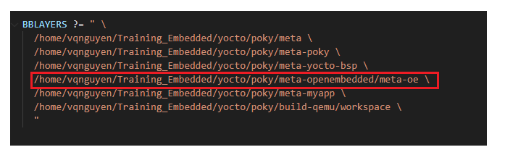

Ta có thể kiểm tra trong các meta được chỉ định có gói đó không:
bitbake-layers show-recipes | grep <name>

Ví dụ: Tìm gói htop
bitbake-layers show-recipes | grep htop

Ta sẽ thêm ssh vào image build ra để khi chạy sẽ có sẵn SSH
- Mở file <build_folder>/conf/local.conf và chỉnh sửa dòng sau:

IMAGE_INSTALL:append = " \
openssh \
"
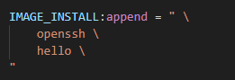

🧩 5. Chọn image để build
Chọn một trong các image có sẵn như:

core-image-minimal
core-image-sato
core-image-full-cmdline

Và chạy lệnh build:
bitbake core-image-minimal

Chức năng: BitBake sẽ thực hiện toàn bộ quá trình từ fetch source, unpack, patch, configure, compile, install, package để tạo ra image.

🚀 6. Chạy image trên QEMU
Sau khi build xong, chạy:
runqemu qemux86-64 core-image-minimal
(chú ý cần chạy source oe-init-build-env trước)
Chức năng: Khởi động máy ảo QEMU với image vừa build.

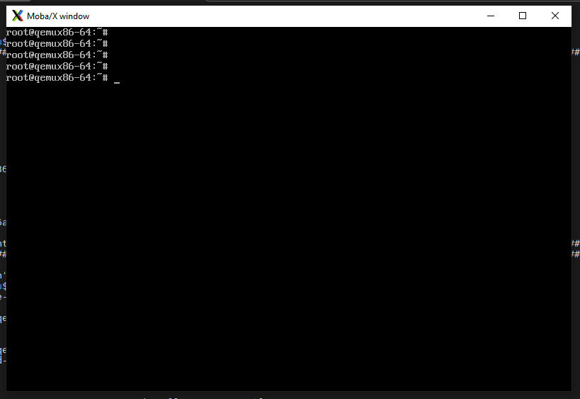
📌 Lưu ý:
Nếu có nhiều image trong thư mục đó, runqemu sẽ chọn cái mới nhất hoặc yêu cầu bạn chọn.
Bạn có thể chỉ định rõ image bằng cách:
runqemu qemuarm core-image-sato

📁 8. Kiểm tra output
Image sẽ nằm ở:
build-qemu/tmp/deploy/images/qemuarm/

Bạn sẽ thấy các file như:
core-image-sato-qemuarm.ext4
zImage hoặc Image
u-boot (nếu có)
rootfs.tar.gz

